ПК «Собственность-СМАРТ»

Обновление версии 2101p2 от 13.10.2021г.

Обновление включает в себя обновление серверной части, клиентской части и шаблонов печатных форм отчетов.

- Обновление серверной части ПК «Собственность-СМАРТ» производится через «Центр обновления баз данных».

Ссылка для скачивания установщика "Центр обновления баз данных":
http://keysystems.ru/files/msu/MSS_Smart/Update/setupsrvi.exe
Инструкция по работе с "Центр обновления баз данных":
http://keysystems.ru/files/msu/MSS_Smart/Update/setupsrv_guide.doc

- Обновление клиентской части ПК «Собственность-СМАРТ».

Обновление клиентской части состоит из обновления сервиса обновлений и сервиса приложений.

Обновление сервиса обновлений.

Для обновления сервиса обновлений необходимо скачать и распаковать архив Keysystems.MSS_net472_***.zip (или Keysystems.MSS_***.zip, если используется операционная система Windows XP (net 4.0)).
Затем целиком скопировать папку с обновлением для сервиса обновлений Keysystems.MSS_net472_***\*** (или Keysystems.MSS_***\***) в папку, где находится сервис обновлений. По умолчанию это путь:
С:\Inetpub\wwwroot\UpdateService\UPDATES\Keysystems.Mss\
Более подробное описание действий приведено в Руководстве администратора ПК «Собственность-СМАРТ» в разделе «Порядок обновления сервиса обновлений».

Обновление сервиса приложений.

Для обновления сервиса приложений необходимо скачать и распаковать архив Keysystems.Mss.WebService_net472_***.zip (или Keysystems.Mss.WebService_***.zip, если используется операционная система Windows XP (net 4.0)). Затем последовательно выполнить ряд действий:
- остановить службу Internet Information Server (IIS);
- вручную скопировать файлы из распакованной папки обновления в папку, куда установлен сервис приложений. По умолчанию это путь:
С:\Inetpub\wwwroot\MssSmart\bin\;
 | Перед тем как скопировать файлы из папки webserviсe в папку С:\Inetpub\wwwroot\MssSmart\bin\, папку bin необходимо сначала очистить.
- перезапустить и перерегистрировать службу IIS.
Более подробное описание действий приведено в Руководстве администратора ПК «Собственность-СМАРТ» в разделе «Порядок обновления сервиса приложений».

Обновление сервиса синхронизации со СМЭВ.

Для обновления сервиса синхронизации со СМЭВ необходимо скачать и распаковать архив Keysystems.Smev.Sync.Service.7z. Затем последовательно выполнить ряд действий:
- остановить службу Keysystems.Smev.Sync;
- вручную скопировать файлы из распакованной папки обновления Keysystems.Smev.Sync.Service в папку, куда установлен сервис синхронизации со СМЭВ. По умолчанию это путь: C:\Program Files (x86)\Keysystems\Smev.Sync.Service\bin\;
Перед тем как скопировать файлы из папки Keysystems.Smev.Sync.Service в папку C:\Program Files (x86)\Keysystems\Smev.Sync.Service\bin\, в папке bin необходимо удалить все файлы, за исключением файла Keysystems.Smev.Sync.Service.exe.config.
- перезапустить службу Keysystems.Smev.Sync.

- Обновление шаблонов печатных форм отчетов.

Обновление системных шаблонов печатных форм отчетов происходит автоматически в ходе обновления серверной части ПК «Собственность-СМАРТ».

Для обновления пользовательских шаблонов печатных форм необходимо перейти в Менеджер шаблонов и произвести процедуру загрузки измененных и/или новых шаблонов в базу данных «Собственность-СМАРТ». Для этого необходимо проделать следующее.

- Открыть режим программного комплекса «Главное меню: Сервис – Менеджер шаблонов».
 | Режим «Главное меню: Сервис – Менеджер шаблонов» доступен системному администратору комплекса.
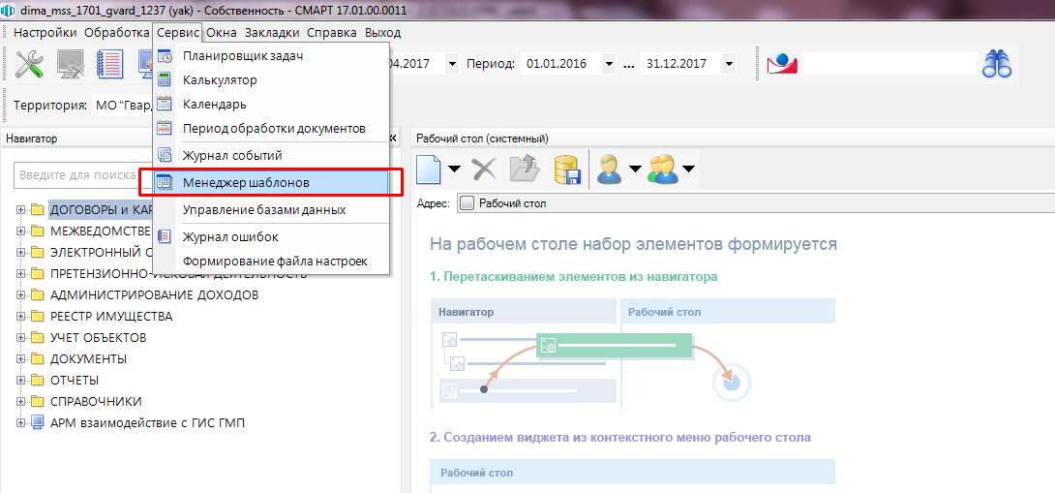

- Нажать на кнопку [Загрузить шаблон], перейти в папку с шаблонами, выделить нужные файлы шаблонов и нажать на кнопку [Открыть].

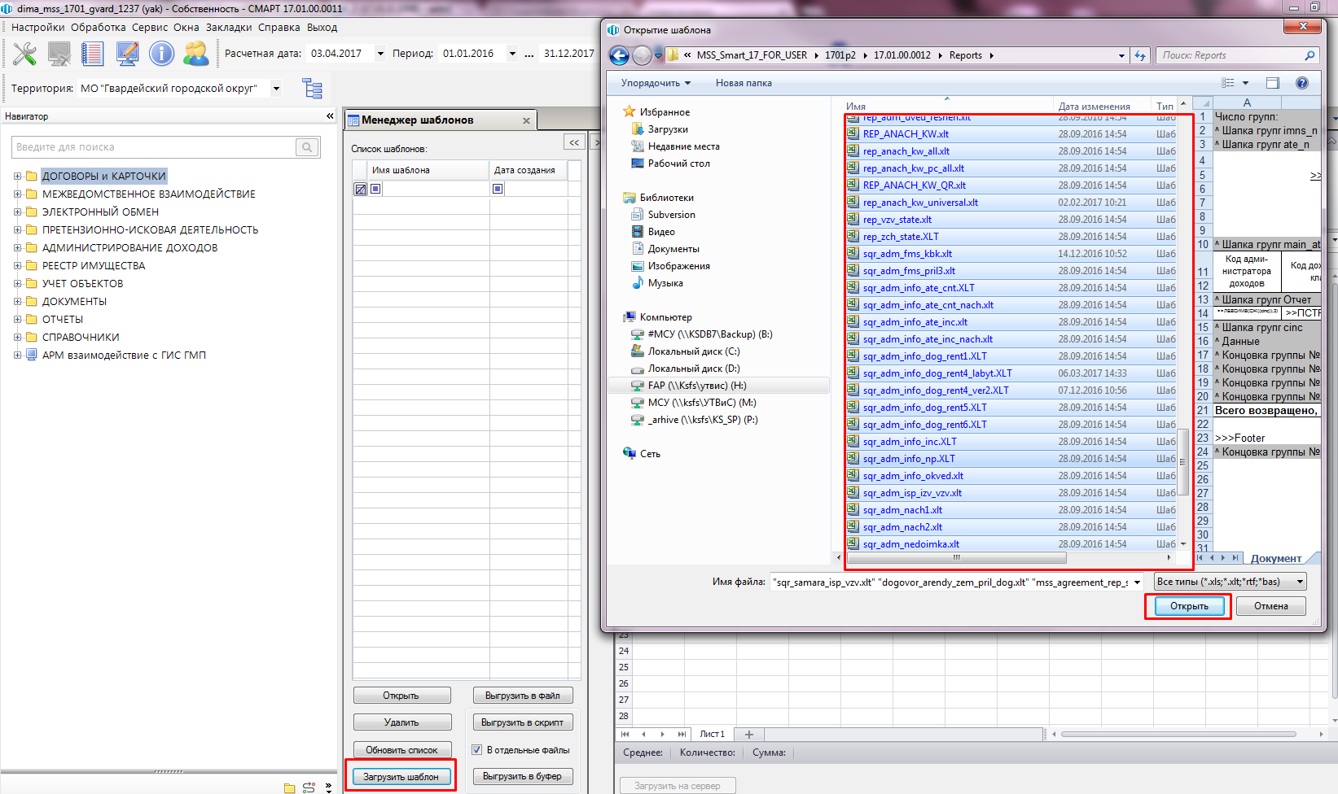

- Произойдет загрузка (обновление) выбранных шаблонов в базу данных «Собственность-СМАРТ».

- Исправления и доработки.

После обновления ПК «Собственность-СМАРТ» при входе в программу по умолчанию будет отображаться тема WEB версии. Чтобы изменить тему, необходимо проделать следующее.

- Зайти в параметры запуска программного комплекса.

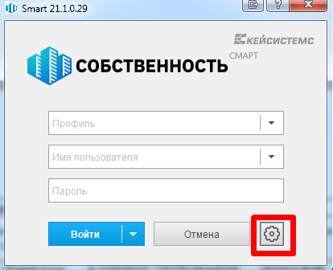

- Во вкладке «Внешний вид» в поле «Стиль оформления» установить «Классический».

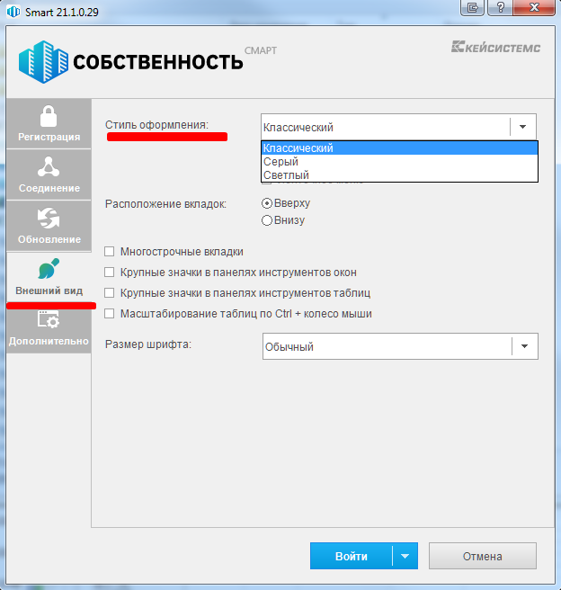

- Далее осуществить вход в систему.

Исправления и доработки, вошедшие в версию.

Bug ID | Описание бага для Readme
165498 | [+] Исправлена ошибка при печати выписки, если на заявку пришло поручение о перечислении на счет бюджета
156359 | [+] В режиме «Навигатор: АДМИНИСТРИРОВАНИЕ ДОХОДОВ \ ДОКУМЕНТЫ, ПРИНЯТЫЕ ИЗ УФК \ Выписка из л/с АДБ» на панель инструментов добавлена кнопка «Операции по выписке и платежки» для просмотра в одном списке следующих документов по выписке: платежные поручения (поступления и возвраты), поручения о перечислении на счет (поступления и выплаты), внебанковские документы (справки-зачеты ОФК).
167121 | [+] В краткосрочные договора добавлены параметры для вычисления срока уплаты первого платежа.
162712 | [*] Исправлено: в списке документов для распределения (Навигатор: АДМИНИСТРИРОВАНИЕ ДОХОДОВ \ ПЛАТЕЖНЫЕ ДОКУМЕНТЫ \ Распределение платежных документов) для квитанций ф.ПД-4 не отображалась информация о распределении в карточку учета по договору (поля «Информация по распределению», «Договор», «Наименование плательщика из карточки учета» оставались пустыми).
162011 | [*] Исправлен отчет «Акт сверки взаиморасчетов» для договоров купли-продажи: неверно рассчитывалась оставшаяся сумма основного долга по договору на дату конца периода формирования акта (не учитывалась операция начального сальдо по договору и остаток долга на дату начального сальдо).
166911 | [+] Доработан алгоритм периодов по пени при формировании претензии по параметру "На всю сумму задолженность без учета ПИР".
162683 | [+] Реализована возможность добавления одних и тех же документов сразу в несколько операций движения. Для этого в объекте на вкладке «Собственность и Закрепление» необходимо отметить операции, в которые требуется добавить документ, и нажать на кнопку «Прикрепить документ» на панели инструментов вкладки. Далее указать документ(ы) и/или основание текстом и нажать [ОК].
162711 | [+] В договоры аренды/прочие и договоры купли-продажи на вкладку «Договор» добавлено поле «Исполнитель».
165231 | [*] Примечание в Qr коде ограничено в 250 символов.
166628 | [+] Навигатор: СПРАВОЧНИКИ \ МЕТОДИКИ И КОЭФФИЦИЕНТЫ \ Расчетные коэффициенты  На вкладку значения коэффициентов добавлен списочный фильтр для упрощения работы.
165213 | [*] Настройка из «Меню Настройки: АДМИНИСТРИРОВАНИЕ ДОХОДОВ \ НАЧИСЛЕНИЯ АДМИНИСТРАТОРА \ Начисление администратора - Формировать список на расчетную дату по реквизитам» вынесена в фильтр в «Навигатор: АРМ взаимодействие с ГИС ГМП \ ДОКУМЕНТЫ \ ДОКУМЕНТЫ АН/ГАН \ ДОКУМЕНТЫ ДЛЯ ПЕРЕДАЧИ В РСУ ГМП \ Начисление администратора».
166392 | [+] Добавлены настройки комплекса, позволяющие выводить адрес объекта по компонентам КЛАДР отдельными полями в соответствующих режимах комплекса:  - Меню Настройки: РЕЕСТР ИМУЩЕСТВА ＼ Сводный реестр имущества - Отобразить адрес по компонентам КЛАДР  - Меню Настройки: РЕЕСТР ИМУЩЕСТВА ＼ Земельные участки (реестр) - Отобразить адрес по компонентам КЛАДР  - Меню Настройки: РЕЕСТР ИМУЩЕСТВА ＼ Недвижимое имущество (реестр) - Отобразить адрес по компонентам КЛАДР  - Меню Настройки: РЕЕСТР ИМУЩЕСТВА ＼ Движимое имущество (реестр) - Отобразить адрес по компонентам КЛАДР  - Меню Настройки: РЕЕСТР ИМУЩЕСТВА ＼ Казна - Отобразить адрес по компонентам КЛАДР  - Меню Настройки: УЧЕТ ОБЪЕКТОВ ＼ Объекты учета (все) - Отобразить адрес по компонентам КЛАДР  - Меню Настройки: УЧЕТ ОБЪЕКТОВ ＼ ДВИЖИМОЕ ИМУЩЕСТВО ＼ Движимое имущество - Отобразить адрес по компонентам КЛАДР  - Меню Настройки: УЧЕТ ОБЪЕКТОВ ＼ НЕДВИЖИМОЕ ИМУЩЕСТВО ＼ Земельные участки - Отобразить адрес по компонентам КЛАДР  - Меню Настройки: УЧЕТ ОБЪЕКТОВ ＼ НЕДВИЖИМОЕ ИМУЩЕСТВО ＼ Здания, сооружения - Отобразить адрес по компонентам КЛАДР  - Меню Настройки: УЧЕТ ОБЪЕКТОВ ＼ НЕДВИЖИМОЕ ИМУЩЕСТВО ＼ Помещения - Отобразить адрес по компонентам КЛАДР  - Меню Настройки: УЧЕТ ОБЪЕКТОВ ＼ НЕДВИЖИМОЕ ИМУЩЕСТВО ＼ Воздушные и морские суда - Отобразить адрес по компонентам КЛАДР  - Меню Настройки: УЧЕТ ОБЪЕКТОВ ＼ НЕДВИЖИМОЕ ИМУЩЕСТВО ＼ Единые недвижимые комплексы - Отобразить адрес по компонентам КЛАДР  - Меню Настройки: УЧЕТ ОБЪЕКТОВ ＼ НЕДВИЖИМОЕ ИМУЩЕСТВО ＼ Недвижимое имущество (объекты капитального строительства) - Отобразить адрес по компонентам КЛАДР  Варианты значений настроек:  - Да – в списке объектов каждый компонент адреса объекта по КЛАДР выводится в отдельном поле (регион, район, город, населенный пункт, улица, дом, корпус/строение, квартира/помещение, дополнение к адресу);  - Нет – в списке объектов отдельные поля для компонентов адреса объекта по КЛАДР скрыты.  Данные настройки пользовательские, т.е. можно установить свое значение для каждого конкретного пользователя.  По умолчанию во всех настройках для всех пользователей установлено значение «Нет».
168168 | [+] Добавлен тэг area – используемая (арендуемая) площадь объекта для использования в шаблонах печатных форм претензий.
171484 | [*] Исправлен отчет «Информация о начисленных, поступивших и распределенных суммах»: не учитывались типы договоров, указанные в отборе отчета.
171476 | [+] Добавлено текстовое поле «Примечание» в карточку по взысканию задолженности и в карточку по отсрочке.
171228 | [+] В Журнал событий по карточке учета по договору добавлено логирование переформирования графика платежей.
170839 | [*] Исправлено: в акте сверки взаиморасчетов с плательщиком с вариантом печати = «По дате проводки» не выводились начисления, у которых имелась дата проводки, но не был указан срок уплаты.
170690 | [*] Исправлен комментарий к отчету «Оборотно-сальдовая ведомость».
169114  170078  170081 | [*] Доработан режим «Импорт данных из Excel».
169668 | [*] Доработан режим отмены распределения платежного документа в карточку учета.
169233 | [+] Добавлена кнопку "Журнал событий" на форму редактирования корреспондента.
168221 | [+] Добавлен новый отчет «Навигатор: ОТЧЕТЫ \ УПРАВЛЕНИЕ ИМУЩЕСТВОМ \ ДОГОВОРЫ \ Справка по исполнению обязательств по договорам купли-продажи имущества»
168096 | [*] Исправлен отчет «Навигатор: ОТЧЕТЫ \ УПРАВЛЕНИЕ ИМУЩЕСТВОМ \ ДОГОВОРЫ \ Список должников и информация о задолженности по договорам».
160824 | [+] Добавлена настройка комплекса «Меню Настройки: НАСТРОЙКИ \ Корреспонденты \ Контроль уникальности ИНН и КПП для ЮЛ».
156792 | [+] В объект учета на вкладку «ЗУ, в пределах которого находится объект» добавлено поле «Дата исключения».
126806 | [*] Доработана карточка бездоговорных отношений.
162729  166490 | [+] В отчеты:  - Навигатор: ОТЧЕТЫ \ УПРАВЛЕНИЕ ИМУЩЕСТВОМ \ СВЕРКА С БУХГАЛТЕРИЕЙ \ Отчетность по динамике изменений доходов будущих периодов,  - Навигатор: ОТЧЕТЫ \ УПРАВЛЕНИЕ ИМУЩЕСТВОМ \ СВЕРКА С БУХГАЛТЕРИЕЙ \ Динамика изменений доходов будущих периодов  добавлена разбивка сумм доходов будущих периодов на суммы доходов будущих периодов текущего года и доходов будущих периодов очередных лет (разбивка счета 401.40 на субсчета 401.41 и 401.49).  ДБП текущего года – рассчитываются с 01.01 года конца периода формирования отчета (или с даты операции начального сальдо или с даты начала действия договора/карточки или с даты начала расчетов по карточке, если они позже 01.01 указанного года) по 31.12 указанного года.  ДБП текущего года рассчитываются по произведенным в карточке начислениям, т.е. перед формированием отчета необходимо предварительно произвести начисление основного долга по карточке за весь указанный год (текущий финансовый год).  ДБП очередных лет рассчитывается по формуле:  ДБП очередных лет = ДБП всего - ДБП текущего года  Данное разделение касается следующих граф отчета:  - Остатки ДБП на начало периода  - Сумма изменений ДБП  - Остатки ДБП на конец периода
[+] В отчет «Навигатор: ОТЧЕТЫ \ УПРАВЛЕНИЕ ИМУЩЕСТВОМ \ СВЕРКА С БУХГАЛТЕРИЕЙ \ Отчетность по динамике изменений доходов будущих периодов» добавлены графы «Просроченная задолженность» и «Долгосрочная задолженность».
Просроченная задолженность – отражается сальдо по карточке на дату конца периода отчета.
Долгосрочная задолженность – рассчитывается по формуле:
Долгосрочная задолженность = Остатки доходов будущих периодов на конец периода – Начислено за 12 месяцев вперед с даты конца периода отчета
При этом Начислено за 12 месяцев вперед с даты конца периода отчета рассчитывается по фактически произведенным начислениям в списке операций по карточке учета.
[+] В отчеты:
- Навигатор: ОТЧЕТЫ \ УПРАВЛЕНИЕ ИМУЩЕСТВОМ \ ДОГОВОРЫ \ Отчет о начислениях и поступлениях по договорам,
- Навигатор: ОТЧЕТЫ \ УПРАВЛЕНИЕ ИМУЩЕСТВОМ \ СВЕРКА С БУХГАЛТЕРИЕЙ \ Оборотно-сальдовая ведомость
добавлена настройка «Не учитывать последний операционный день».
При установленной настройке производится смещение дат начала и окончания периода формирования отчета на 1 ОПЕРАЦИОННЫЙ день раньше для операций «Уплачено» (!!! Важно: только для операций «Уплачено», для операций «Начислено» берется период, указанный в настройке отчета «Период расчета»).
Смещение дат начала и окончания периода формирования отчета происходит с учетом праздничных и выходных дней, указанных в справочнике «Навигатор: СПРАВОЧНИКИ \ Нерабочие дни», а именно: если дата начала периода или дата окончания периода, указанного в настройке отчета «Период расчета», приходится на нерабочий день, то ищется предыдущий ОПЕРАЦИОННЫЙ день и из него вычитается 1 ОПЕРАЦИОННЫЙ день. Далее если результат смещения снова попадает на нерабочий день, то снова производится смещение на 1 ОПЕРАЦИОННЫЙ день раньше.
При этом если период формирования отчета, указанный в настройке «Период расчета», находится в пределах одного календарного года, то и полученные в результате смещения даты начала и окончания периода формирования отчета будут находиться в пределах одного календарного года.
 | [*] Доработана и исправлена печать квитанции ПД-4 (универсальная и с QR кодом).
 | [*] Доработан и исправлен акт сверки взаиморасчетов с плательщиком.
 | [*] Доработан и исправлен отчет «Навигатор: ОТЧЕТЫ \ УПРАВЛЕНИЕ ИМУЩЕСТВОМ \ СВЕРКА С БУХГАЛТЕРИЕЙ \ Оборотно-сальдовая ведомость».

